健保速訊>>耀聖通訊>>

流行感冒疫苗報到囉！
◎ 流感疫苗即將開打！院所準備好沒！耀聖貼心告訴您，掛號輸入及申報小撇步！
申報施打對象：符合申報對象為65歲以上老人。【若有異動以衛生單位公告為主】
流感疫苗施打日期自衛生單位公告後開始實施！
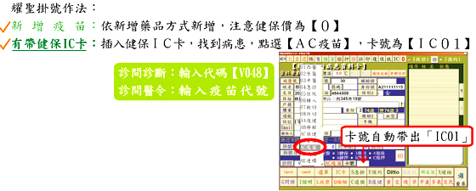
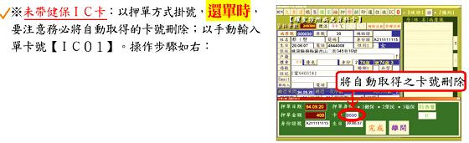
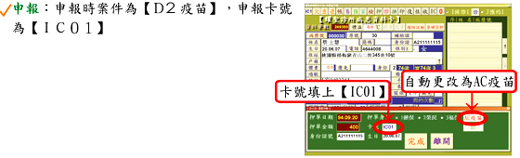
耀聖診間操作：
